** PASTORAL**

**DIÓCESIS DE CIEGO DE ÁVILA**

**Tiempo de Cuaresma y Pascua**

**ABRIL**



**En PASCUA resucita nuestro**

**Amor y nuestra Esperanza**

**DOMINGO DE RAMOS**

13 de abril

**TIPOS DE PECADOS**

BREVE CATEQUESIS

**Introducción**

El pecado es siempre una ruptura de nuestra relación con Dios, con los demás, conmigo mismo y con la creación; es una ruptura del amor. Pero no todos los pecados son iguales, “se los puede distinguir según su objeto, según las virtudes a las que se opone, por exceso o por defecto, o según los mandamientos que quebrantan… se los puede dividir… también en pecados de pensamiento, palabra, acción u omisión.” (CEC # 1853).

**Pecado de omisión**

“Es contrario a la ley de nuestra creación, a la ley de los dos preceptos de la caridad o a la ley de la libertad. Si dejamos de hacer el bien o los deberes a los que estamos sujetos por dichas obligaciones”.

Caigo en pecado de omisión cuando pudiendo hacer el bien, decido libre y voluntariamente no hacerlo; es decir dejar de hacer el bien que puedo hacer. Como dice el apóstol Santiago en su carta: *“El que sabe lo que es correcto y no lo hace, está en pecado”* (Stgo 4,17)

**Pecado mortal (grave)**

*“****Destruye la caridad*** *en el corazón del hombre por una infracción grave de la ley de Dios; aparta al hombre de Dios”*. (CEC # 1855). Rompen la relación con Dios.

Para que sea considerado pecado mortal se requiere tres condiciones:

1. **Tiene como objeto una materia grave**; por ejemplo, el asesinato que es más grave que el robo, la violencia contra los padres es más grave que la violencia contra un extraño.
2. **Pleno conocimiento**; es decir que la persona conoce muy bien que el acto es pecaminoso y va contra la ley de Dios.
3. **Consentimiento deliberado**; el pecado es cometido con plena libertad y voluntad, con malicia, es decir que se elige deliberadamente el mal.

**Pecado venial (leve)**

*“****Deja subsistir la caridad****, aunque la ofende y la hiere”*. (CEC # 1855). Afectan nuestra relación con Dios, pero no rompen con Él.

“Se comete pecado venial cuando no se observa en una materia leve la medida prescrita por la ley moral, o cuando se desobedece a la ley moral en materia grave, pero sin pleno conocimiento o sin entero consentimiento”. (CEC # 1862).

“El pecado venial deliberado y que permanece sin arrepentimiento, nos dispone poco a poco a cometer el pecado mortal” (CEC # 1863).

La reiteración de pecados, incluso veniales, engendra **vicios,** queson costumbres negativas que adormecen y oscurecen la consciencia, predisponiéndonos así al mal y al pecado y de aquí nacen los pecados capitales. (Cfr. CEC # 1876).

**Pecados capitales**

Son aquellos que generan otros pecados, otros vicios y son los siguientes:

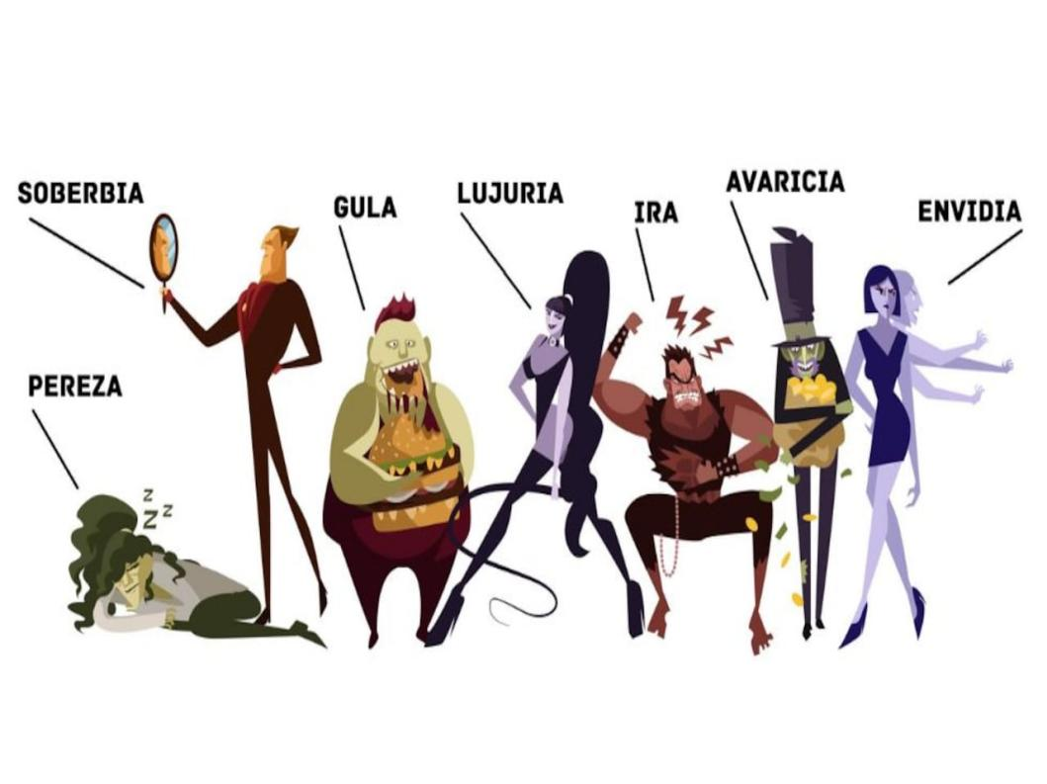

**Acciones para la semana**

Durante esta semana te invitamos a realizar las siguientes acciones; si te es posible realiza las 3, sino escoge al menos una de ellas:

* **REFLEXIÓN:** Medita el siguiente versículo: “Si decimos que no tenemos pecado, nos engañamos a nosotros mismos y la verdad no está en nosotros” *(1Jn 1,8)* y luego hacer mi examen de consciencia para prepararme a la confesión.
* **ORACIÓN:** Tomar un crucifijo o una estampita de Jesús crucificado en mis manos y rezar el Acto de Contrición.
* **ACCIÓN CONCRETA:** Participar en las celebraciones de esta Semana Santa para acompañar a Jesús en su Pasión y Muerte.

**ORACIÓN DEL JUBILEO**

Padre que estás en el cielo,

la ***fe*** que nos has donado en

tu Hijo Jesucristo, nuestro hermano,

y la llama de ***caridad***

infundida en nuestros corazones por el Espíritu Santo,

despierta en nosotros la bienaventurada ***esperanza***

en la venida de tu Reino.

Tu gracia nos transforme

en dedicados cultivadores de las semillas del Evangelio

que fermenten la humanidad y el cosmos,

en espera confiada

de los cielos nuevos y de la tierra nueva,

cuando vencidas las fuerzas del mal,

se manifestará para siempre tu gloria.

La gracia del Jubileo

reavive en nosotros, ***Peregrinos de Esperanza****,*

el anhelo de los bienes celestiales

y derrame en el mundo entero

la alegría y la paz

de nuestro Redentor.

A ti, Dios bendito eternamente,

sea la alabanza y la gloria por los siglos.

Amén.

